STS WAVEBOOST  Aditivo de baixo carbono em desenvolvimento para óleo combustível marítimo e bunker  Atomização e combustão avaliadas sob especificação marítima | 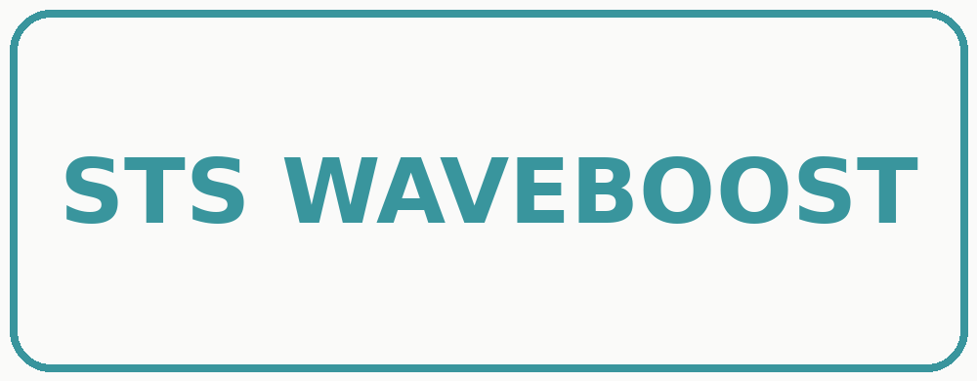

DESCRIÇÃO DO PRODUTO
STS WaveBoost é um concentrado aditivo em desenvolvimento, derivado de correntes selecionadas do processamento termoquímico de resíduos, para avaliação em óleo combustível marítimo e bunker. A composição e o mecanismo funcional devem ser definidos por cromatografia, propriedades físico-químicas e ensaios reconhecidos.
O produto não é combustível acabado e não está liberado para dosagem comercial. Qualquer uso exige comprovar que a mistura final permanece dentro da especificação vigente, não causa depósitos, corrosão, incompatibilidade, alteração indevida de emissões ou perda de segurança. O aditivo não remove enxofre do combustível; qualquer redução de SOx só pode decorrer de menor enxofre efetivo ou menor consumo comprovado, mantendo conformidade MARPOL Anexo VI.

PRINCIPAIS BENEFÍCIOS
● Origem circular de corrente termoquímica beneficiada | ● Desempenho avaliado diretamente em óleo combustível marítimo e bunker
● Perfil cromatográfico e teor ativo controlados | ● Compatibilidade físico-química verificada por lote
● Resposta medida por Ignição e combustão | ● Dosagem definida por curva e não por valor universal
● Avaliação de depósitos, corrosão e emissões | ● Homologação regulatória e pelo fabricante antes do mercado

INDICAÇÕES DE USO
VLSFO | HFO | MGO/MDO | Bancada naval
Após compatibilidade | Aquecimento e mistura controlados | Não transferir dose | Motor/queimador instrumentado
*Metas preliminares de desenvolvimento. Confirmar por lote, aplicação, equipamento e requisito regulatório antes do uso comercial.

FUNÇÕES E MECANISMO DE AÇÃO
Aditivos podem alterar cinética de ignição, estabilidade, limpeza, lubricidade ou atomização conforme sua química e o combustível. O efeito deve ser atribuído a um mecanismo demonstrado, com curva dose-resposta e controle das propriedades críticas. Para este produto, o indicador central proposto é Ignição e combustão.
DESEMPENHO  Avaliação por Ignição e combustão em método reconhecido. | COMBUSTÃO  Efeito confirmado em bancada, motor ou equipamento homologado.
DEPÓSITOS  Tendência medida em ensaio específico, sem alegação automática. | ESTABILIDADE  Mistura acompanhada durante armazenamento e envelhecimento.
COMPATIBILIDADE  Metais, elastômeros, filtros e demais materiais verificados. | RASTREABILIDADE  Composição, teor ativo, lote e combustível-base registrados.

PROPRIEDADES FÍSICO-QUÍMICAS TÍPICAS
Painel proposto para caracterização, controle de qualidade e homologação. As faixas são referências preliminares e devem ser substituídas pela especificação STS aprovada.
Propriedade | Faixa / característica | Referência de avaliação
Aspecto e cor | Declarar por lote | Visual / escala aplicável
Densidade a 20 °C | Declarar por lote | ASTM D4052
Viscosidade | Declarar por lote | ASTM D445 ou equivalente
Ponto de fulgor | Determinar e declarar | ASTM D93 / método aplicável
Água | Meta compatível com combustível* | ASTM D6304
Curva de destilação | Caracterizar | ASTM D86 / método adequado
Ignição e combustão | Meta por curva comparativa* | IP 541 / FCA e ensaio funcional
Estabilidade/compatibilidade | Sem alteração fora dos limites | Métodos do combustível-alvo
Os resultados aplicáveis devem constar do Certificado de Análise. Nenhuma faixa substitui especificação legal, aprovação do fabricante do equipamento ou ensaio na condição real de uso.

RECOMENDAÇÕES DE USO E DIMENSIONAMENTO
Condição de uso | Faixa preliminar | Orientação
Triagem em laboratório | 0,02 a 0,10% (v/v)* | Avaliar mistura completa e combustível-base
Teste em equipamento | Somente após aprovação formal | Plano instrumentado, lote segregado e critério de parada
Faixa apenas para triagem laboratorial: 0,02 a 0,10% (v/v)*. Construir curva com branco, referência e ao menos três concentrações. Não extrapolar para tanque, veículo, aeronave, navio ou equipamento sem homologação.

MISTURA, ENSAIO E HOMOLOGAÇÃO
1 | Caracterizar integralmente o concentrado e o combustível-base; registrar lote, origem, especificação e cadeia de custódia.
2 | Preparar branco, referência e curva de dose em bancada, com mistura gravimétrica e procedimento documentado.
3 | Avaliar miscibilidade, água, estabilidade, corrosão, elastômeros, filtros, depósitos e todas as propriedades regulamentadas.
4 | Somente após aprovação laboratorial, executar teste instrumentado com fabricante ou centro homologado e critérios de parada.
5 | Comparar consumo, desempenho, emissões e integridade; confirmar que a mistura permanece conforme após armazenamento.

COMPATIBILIDADE, HOMOLOGAÇÃO E TESTE PRÉVIO
Compatibilidade deve ser demonstrada com o grau real de óleo combustível marítimo e bunker, incluindo variação sazonal e componentes renováveis obrigatórios. Não misturar com outros aditivos sem estudo de interação, nem transferir dose entre combustíveis ou equipamentos.
- Realizar teste de estabilidade, separação de fases, precipitado, cor, odor e filtrabilidade.
- Avaliar corrosão, elastômeros, metais, selos, filtros, bombas, injetores e câmara de combustão.
- Verificar todas as propriedades legais da mistura final; melhora de um indicador não compensa falha em outro.

CONDIÇÕES DE OPERAÇÃO
● Usar somente lote caracterizado e segregado. | ● Dosar por massa ou volume calibrado.
● Controlar temperatura e homogeneização. | ● Evitar água e contaminação cruzada.
● Manter amostra testemunha lacrada. | ● Executar teste apenas em instalação autorizada.

EQUIPAMENTOS E CONTROLES OPERACIONAIS
Equipamento / sistema | Orientação de uso | Observações
Bancada de mistura | Vidraria ou tanque compatível e aterrado. | Controlar massa, temperatura e agitação.
Análise de combustível | Métodos regulamentares e laboratório competente. | Comparar antes e depois da adição.
Teste funcional | Motor, queimador ou rig instrumentado. | Plano, repetição e critério de parada.
Dosagem | Bomba, balança e medidor calibrados. | Evitar superdosagem e contaminação.

ARMAZENAMENTO, EMBALAGEM E VALIDADE
Armazenamento | Manter em área fresca, coberta, ventilada e licenciada, longe de calor, faíscas e chamas.
Conservação | Usar embalagem original homologada, fechada, identificada e compatível com o produto.
Após abertura | Fechar imediatamente; evitar água, oxigênio, contaminação e acúmulo de vapores.
Validade | Definir após estudo de estabilidade e compatibilidade com embalagem e combustível-alvo.
Apresentações | Conforme concentração e configuração comercial aprovadas pela STS Innovations.
Transporte | Atender à classificação de produto perigoso da FDS e à regulamentação vigente.
Rastreabilidade | Verificar lote, lacre, fabricação, validade, integridade e Certificado de Análise.

SEGURANÇA E BOAS PRÁTICAS
- Concentrado combustível para uso profissional. Usar luvas, óculos, vestimenta e proteção respiratória conforme FDS e avaliação de risco.
- Manter afastado de calor, faíscas, chamas e superfícies quentes; aterrar transferências e operar com ventilação adequada.
- Evitar inalação, contato e lançamento em solo, água ou drenagens. Conter derramamentos com material compatível.
- Não dosar em combustível comercial ou equipamento sem homologação. Consultar FDS, legislação e fabricante do combustível e do motor.

SUSTENTABILIDADE E DIFERENCIAIS STS
A origem circular não comprova, isoladamente, menor pegada de carbono. O benefício deve ser calculado por ciclo de vida e por unidade funcional, considerando processamento, transporte, dose, variação de consumo, emissões de escapamento e durabilidade do equipamento.
ORIGEM CIRCULAR  Corrente residual beneficiada e rastreada. | BAIXA DOSAGEM  Potencial condicionado à curva funcional. | EFICIÊNCIA  Consumo medido em teste controlado.
EMISSÕES  Painel completo, sem seleção parcial. | DURABILIDADE  Depósitos e desgaste acompanhados. | EVIDÊNCIA  Ciclo de vida e repetibilidade.

DESEMPENHO E PLANO DE VALIDAÇÃO
O plano deve ser estatístico, cego quando possível e com combustível-base único. Resultados de bancada não autorizam alegação em frota ou operação comercial.
Indicador funcional | Contribuição técnica
Compatibilidade | Spot test, estabilidade total, sedimento e mistura de bunkers.
Combustível | Viscosidade, densidade, fulgor, água, acidez, enxofre e cat fines.
Combustão | Atraso de ignição, pressão, consumo e estabilidade de chama.
Depósitos | Purificador, filtros, injetores, cilindro, turbo e escape.
Emissões | CO₂, CO, NOx, SOx e particulados com balanço de combustível.

DOCUMENTOS COMPLEMENTARES E SUPORTE TÉCNICO
Ficha com Dados de Segurança - FDS | Consultar a versão vigente antes do manuseio, transporte, dosagem ou operação.
Certificado de Análise - CoA | Documento de liberação, composição, grau e rastreabilidade do lote.
Base técnica e regulatória | ISO 8217 para combustíveis marítimos; MARPOL Anexo VI/IMO 2020; ASTM D4740, D4870, D664, D445, D93 e métodos IP aplicáveis.
Suporte técnico STS Innovations | contato@sts-innovations.com | +55 21 97448-8721 | www.sts-innovations.com

CONTROLE DE REVISÃO
Revisão | Data | Responsável | Descrição da alteração
00 | Setembro/2026 | STS Innovations | Emissão inicial em versão preliminar para validação técnica, operacional, ambiental e regulatória.

LIMITAÇÕES E RESPONSABILIDADE TÉCNICA
Produto experimental. Não adicionar a bunker de navio ou tanque comercial sem compatibilidade, ISO 8217, aprovação do armador, motor e autoridade. Não alegar redução de SOx, CO₂, borra, consumo ou depósitos sem balanço e ensaio. O aditivo não corrige combustível fora de especificação.

